LAPORAN PRAKTIKUM

PRAKTIK PEMROGRAMAN PYTHON

DATABASES



## Oleh :

## MUHAMMAD ABIDIN

## V3922032

**Dosen :**

**Yusuf Fadlila R. S.Kom., M.Kom**

**PSDKU D-III TEKNIK INFORMATIKA SEKOLAH VOKASI UNIVERSITAS SEBELAS MARET 2023**

**Hasil dan Pembahasan**

A.     Buat database dengan nama D3_TI_2023

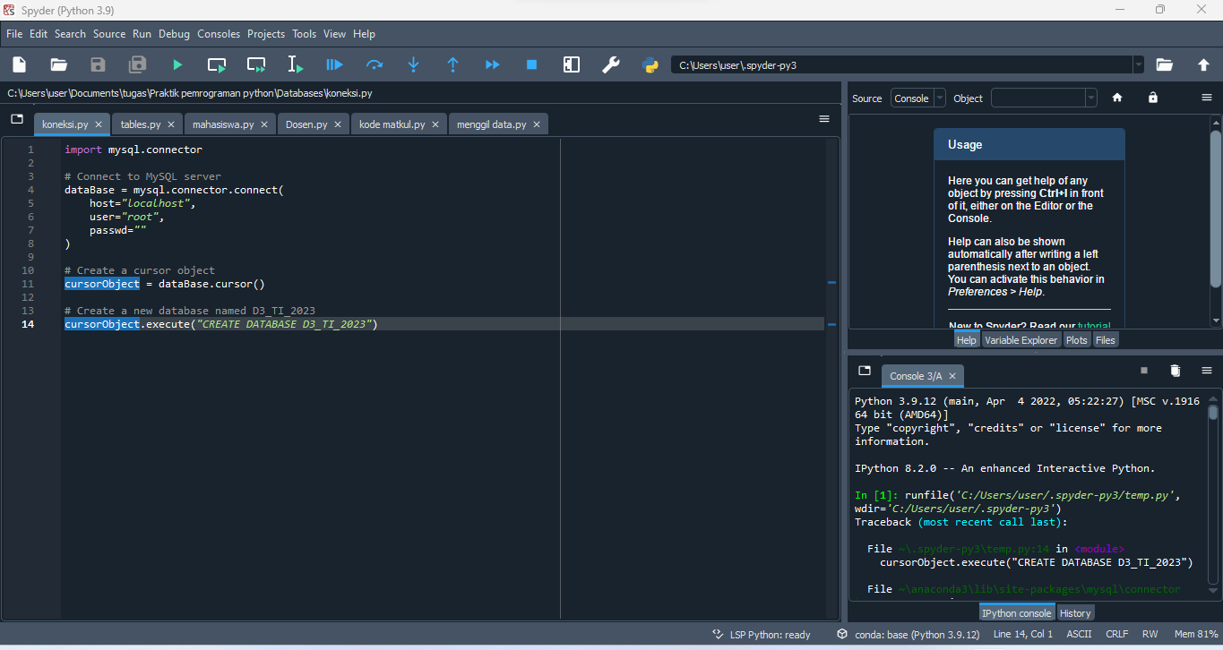

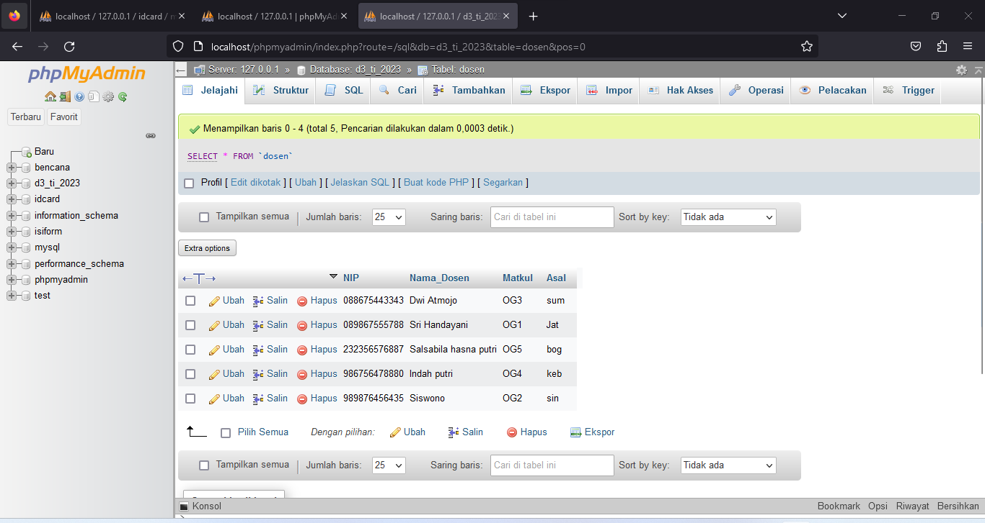

B.     Database diisi dengan 3 tabel, yaitu : 1. Tabel Mahasiswa, Tabel Dosen, Tabel Mata Kuliah.

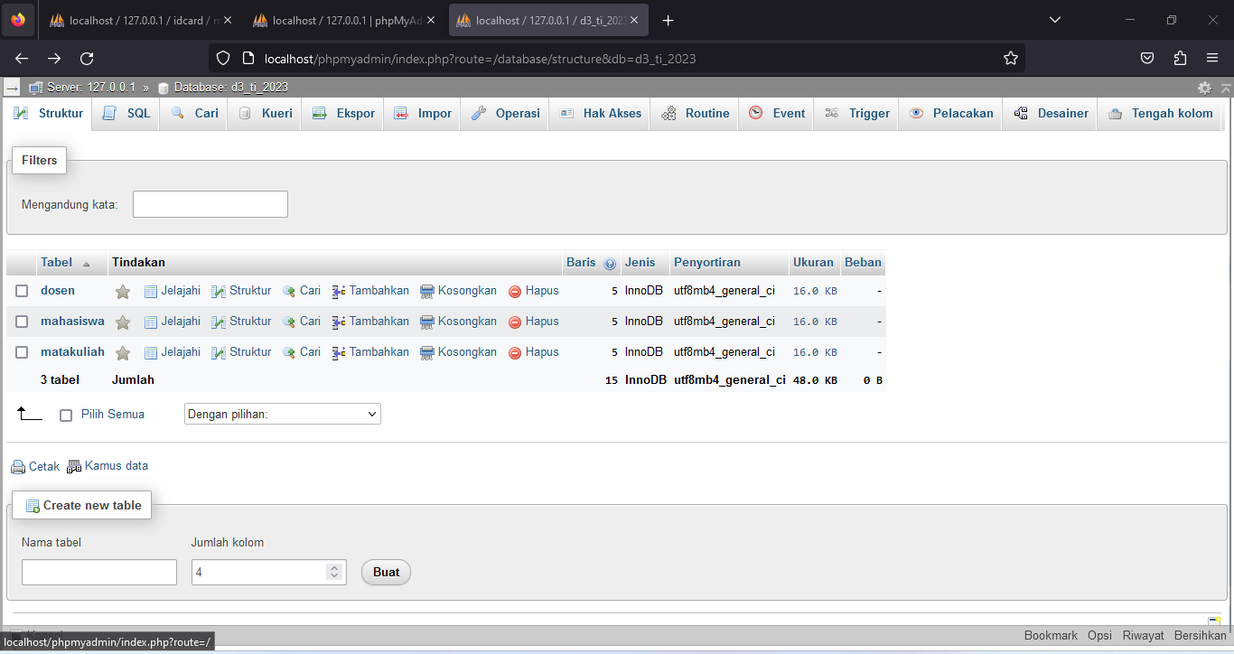

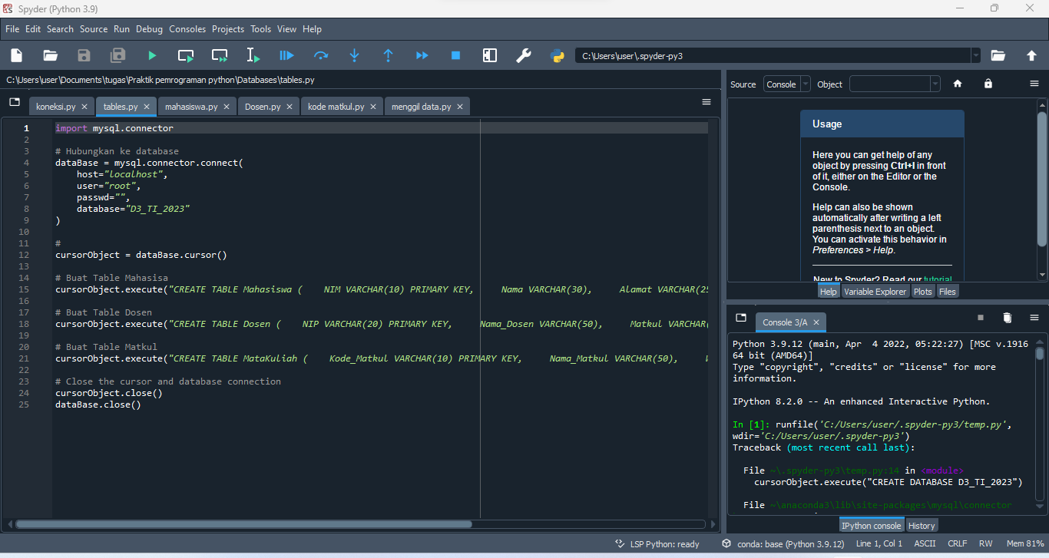

C.     Berikut kolom wajib di tabel Mahasiswa :

NIM - Varchar (10) (Primary key)

Nama - Varchar (30)

Alamat - Varchar (255)

Mata kuliah yang diikuti – Varchar (10)**

Boleh ditambahkan sendiri …..

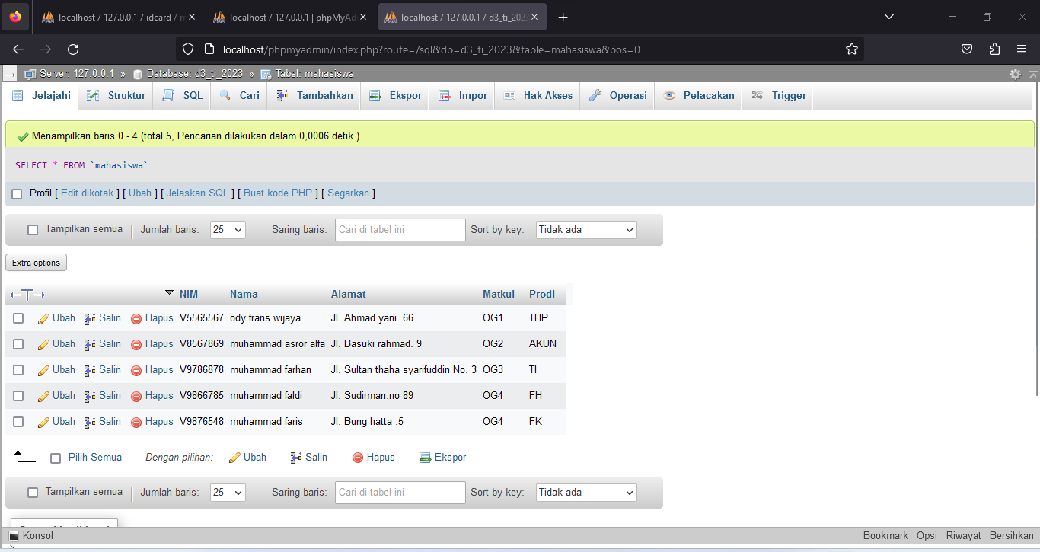

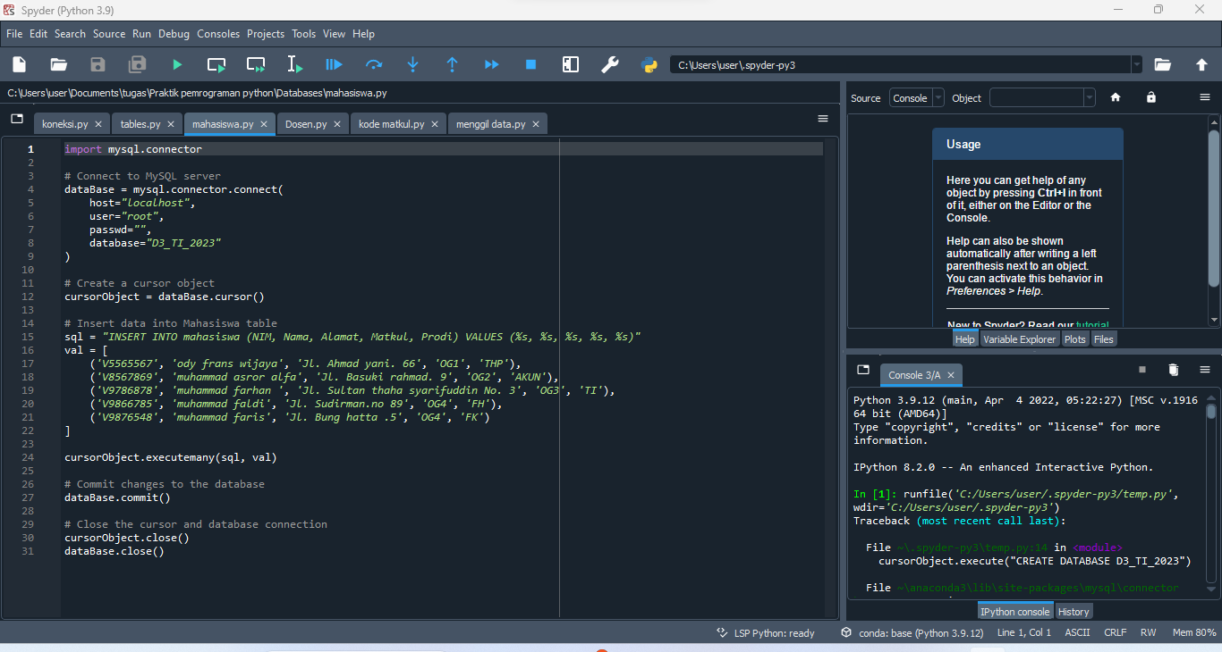

D.     Berikut kolom wajib di tabel Dosen :

NIP - Varchar (20) (Primary key)*

Nama Dosen – Varchar (50)

Mata Kuliah yang di ajar – Varchar (50)**

Boleh ditambahkan sendiri …..

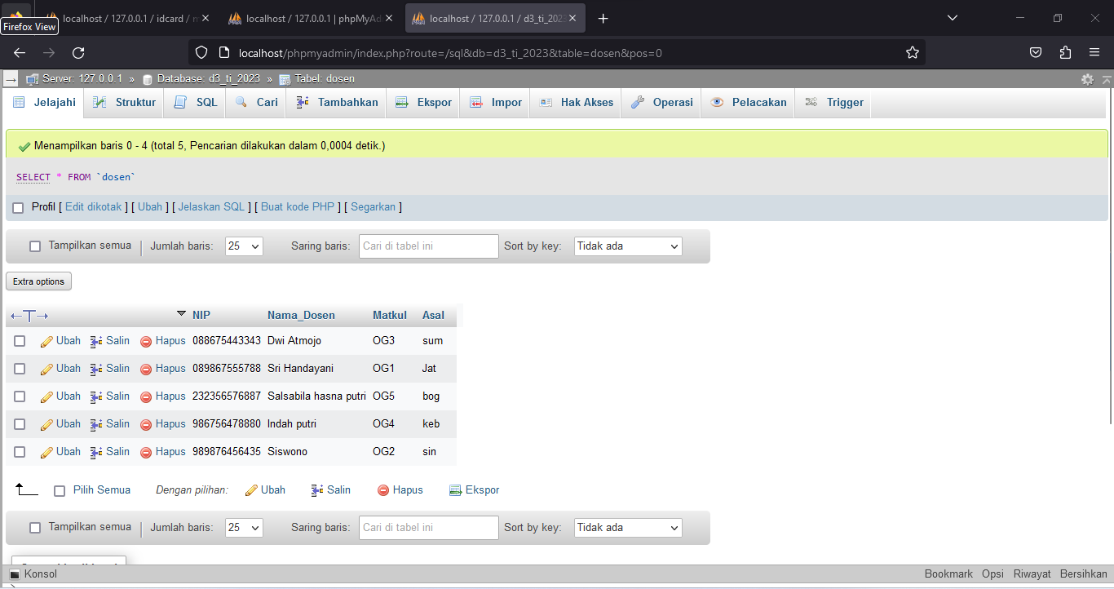

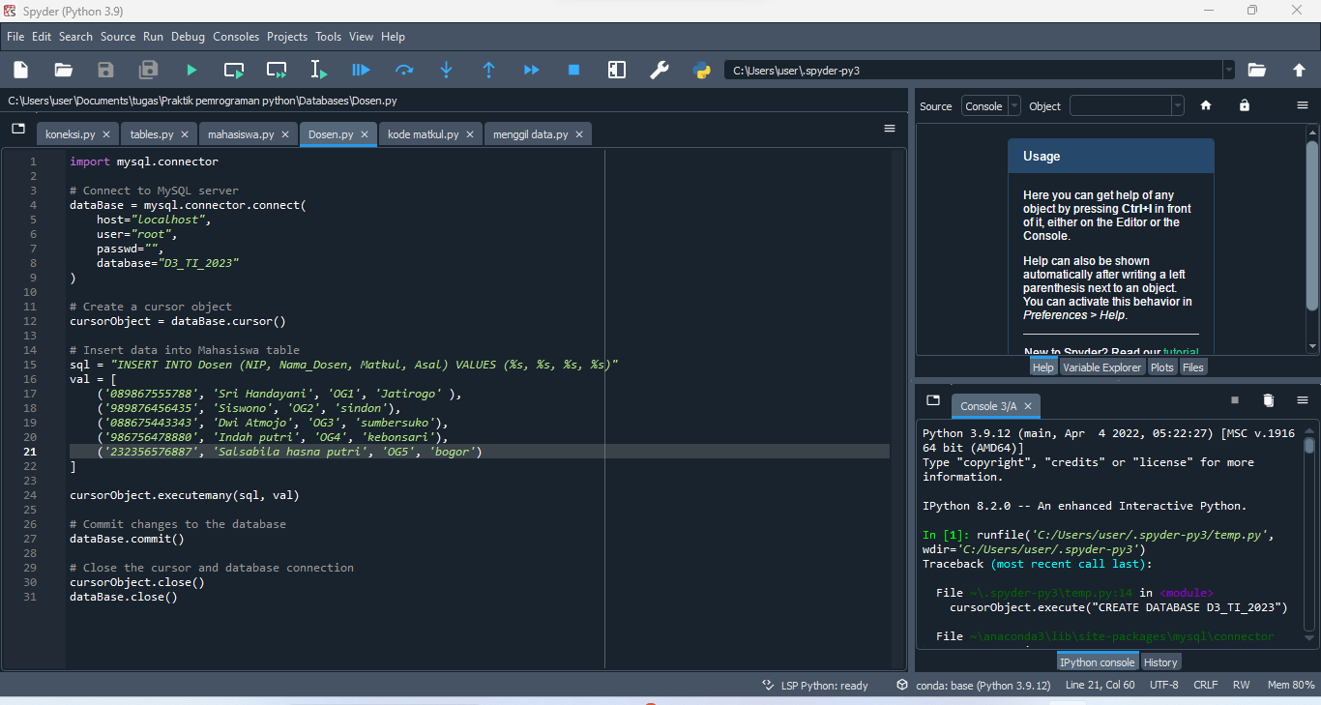

E.     Berikut kolom wajib di tabel Mata Kuliah :

Kode Mata Kuliah – Varchar (10)*

Nama Mata Kuliah – Varchar (50)

Waktu - Date

Ruangan – Varchar (10)

Boleh ditambahkan sendiri …

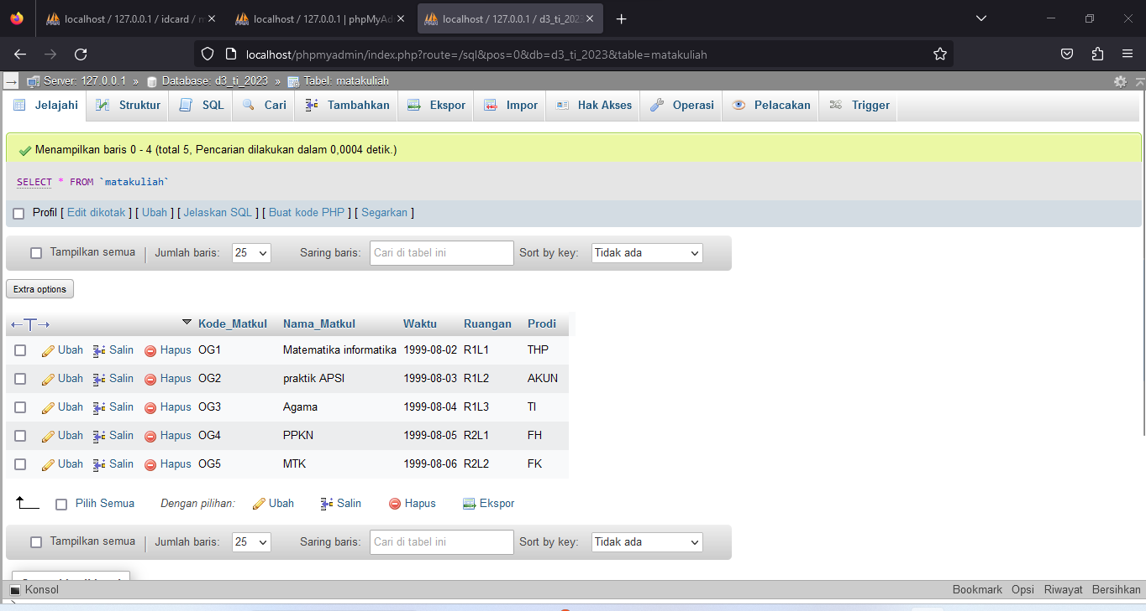

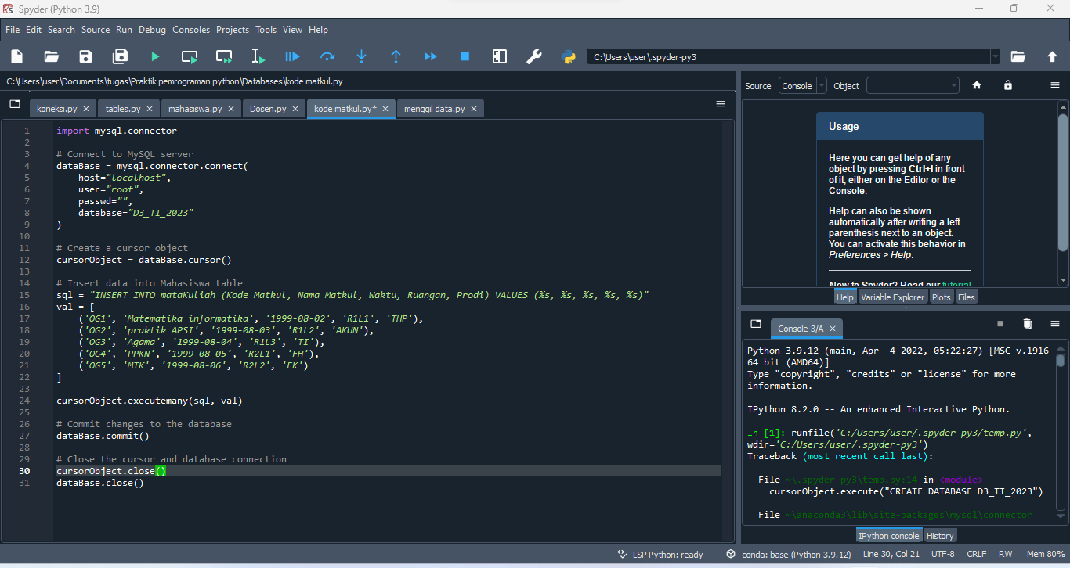

F.     Isikan minimal 5 data pada tiap – tiap tabel diatas.  
G.    Tampilkan data (SELECT) yang menunjukkan data mata kuliah yang diikuti oleh mahasiswa beserta dosen yang mengajar.

Input mahasiswa



Input Dosen



Input Matkul



**Hasil Setelah Di Inputkan**

